06/07/2017

Projet BI

Cesi eXia – Groupe 1

GAËTAN LOPEZ CUTILLAS – ZAC MENENDEZ – THOMAS DROUIN – FRANCOIS KODJOVI

Table des matières

Introduction 3

Présentation Projet 3

Le Palais du Bonbon 5

Présentation du groupe 5

Gestion de Projet 5

Outils 5

WBS - OBS 7

Planning prévisionnel 8

Planning final 9

Scrum 10

Architecture 10

Diagramme de flux 12

Générateur de données 13

Introduction 13

UML 13

Développement 14

KPI et Tableau de bord 15

Environnement de stockage des données 19

Merise 19

Base de données 20

Talend 21

Théorie des graphes 22

Bilan BI 23

Bilan 24

REX 24

Annexes 25

Scrum 25

# Introduction

En cette troisième année à l’Exia.Cesi de Toulouse il nous a été demandé de faire notre second projet. Il portera sur l’Analyse et le Traitement des données. Nous sommes au sixième semestre de notre cycle ingénieur et ce projet va clore notre unité d’enseignement qui concerne Oracle, la recherche opérationnelle et le Bussiness Intelligence. Dans cette Unité d’Enseignement nous avons appris plusieurs notions comme les algorithmes du simplex, la gestion de BDD Oracle et les notions de BI.

Pour ce faire dans notre promotion nous sommes répartis en groupe de trois à quatre personnes. Idéalement, le fait d’être à quatre est bien plus profitable pour ce projet car il y a énormément de requis.

Notre projet se déroule donc du Jeudi 28 Juin jusqu’au Vendredi 7 juillet, le jour de la soutenance. Par conséquent, c’est comme cela que notre équipe de projet vient d’être sollicitée pour l’entreprise Vergis Corporation, afin de simuler le réseau de l’entreprise pour trouver une solution viable. C’est donc très motivé que nous attaquons ensemble ce projet sur le réseau et la sécurité.

Je commencerais par faire une présentation du projet où je définirai le contexte et les besoins de l’entreprise. Ensuite je développerai toute la partie gestion de projet avec la présentation du groupe, des différentes tâches accomplies durant le projet, les outils utilisés ainsi que les différents flux. Ensuite je présenterai le générateur et le simulateur développé permettant de crée des commandes. Je développerai également l’environnement de stockage des données. Par la suite je parlerai des différents KPI et des Tableau de bord que nous avons développé. Puis je présenterai les différents algorithme et diagramme utilisé pour l’optimisation de la production. Et pour terminer je dresserai un bilan de l’impact des améliorations apportées.

# Présentation Projet

Le palais du bonbon est une grande confiserie située dans le sud de Paris. Elle produit toutes sortes de bonbons, dont le succès international n’est plus à prouver. Créée en 1964, elle exporte aujourd’hui dans près de 19 pays, et possède des filiales à travers le monde. De plus elle a récemment ouvert son site internet qui permet à chaque client de composer ses paquets de bonbons personnalisés. Fort de cette activité, l’entreprise se porte bien, mais on assiste peu à peu à une arrivée des pays de l’Est sur le marché. Ces produits similaires sont de moins bonne qualité, mais ont un cout plus faible pour le consommateur. C’est pourquoi il a été décidé de faire baisser le cout des bonbons de manière significative, et ce pour deux raisons. La première, c’est de réussir à diminuer le prix d’achat pour le grand public afin de rester cohérent avec le marché. La deuxième, c’est d’augmenter la marge afin de garder une stabilité financière. Il faut donc améliorer la gestion globale de l’entreprise afin de mieux la piloter et réduire les pertes ou dépenses inutiles.

Nous sommes donc charger de l’optimisation du fonctionnement de l’entreprise dans le but que l’entreprise reste compétitive sur le marché. Nous devons mettre en œuvre une politique de suivis de l’ensemble des processus afin d’améliorer ceux-ci.

Actuellement l’entreprise de se compose de 3 principaux services :

* La fabrication
* Le conditionnement
* La préparation des commandes

Ensuite l’on retrouve les services :

* Gestion des stocks
* Expéditions
* Réceptions
* Achats
* RH

Le projet se déroulera en 4 étapes. La première est de créer des générateurs de données qui permettront de simuler des commandes de bonbons pour refléter le fonctionnement de l’entreprise dans notre Base de données. La seconde sera d’identifier et de créer des indicateurs de performance pour avoir un suivi pertinent de l’entreprise. Il faudra ensuite construire des tableaux de bord qui permettront à chaque service de prendre des décisions. La troisième étape consistera à définir des améliorations permettant d’optimisé la production de l’entreprise. Et enfin la dernière étape consistera à dresser le bilan des améliorations sur le fonctionnement de l’entreprise.

# Le Palais du Bonbon

## Présentation du groupe

Notre groupe de projets est composé de 4 étudiants ayant des compétences diverses dans le domaine du développement, du système et du BI. Nous avons la chance d’avoir un groupe homogène où l’entente était primordiale.

|  |  |
| --- | --- |
| **Gaetan Lopez**   * Chef de Projet * Scrum master * Assistant-développeur | **Zac Menendez**   * DBA * Technicien système * Architecte Merise |
| **Thomas Drouin**   * Développeur en chef * Architecte développement * Concepteur UML | **François Kodjovi**   * Responsale BI * Concepteur de Tableau de bord |

## Gestion de Projet

### Outils

Lors de notre projet, nous avons été amenés à utiliser plusieurs outils de développement, de système ainsi que de Gestion de projet.

Développement

* **VisualStudio :** Nous avons fait le choix de développer notre générateur de données en C# ce qui implique donc l’utilisation de l’Ide développer par Microsoft Visual Studio. Cette Ide est très adaptée au développement des langages Microsoft avec une facilité de gestion des différents Framework .Net.
* **StarUML :** Pour la partie conception de l’UML nous avons utilisé le logiciel Open Source StarUML. Ce logiciel est très facile à prendre en main et permet la création de package, d’entité et de relation simplement avec une rendue final optimale.

Base de données et connecteurs

* **Oracle Database 12c :** La première Base de données nous était imposée. Oracle est un système de gestion de base de données relationnel-objet. Il permet contrairement à MySQL de travailler sur des objets et avec les traitements PL-SQL d’avoir une donnée plus précise.
* **MongoDB :** MongoDB est une Base de données No-SQL documents. Elle nous était également imposé, elle nous permet la création de documents pour la future utilisation de nos Tableaux de Bord
* **Talend :** Talend est un ETL Open Source qui permet la connexion entre Oracle et MongoDB. Il récupère les données de la BDD Oracle et les convertit en format Json afin de les insérer dans MongoDB.
* **Jdevelloper :** Jdevelloper un est middleware Oracle qui permet de faire la connexion entre la BDD et l’application. Il est composé de l’outil webservice qui récupère les packages développer en BDD et les renvois à l’application en format xml.

Serveur de reporting et de visualisation :

* **Qlikview :** Qlikview c’est un outil de BI, il permet aux utilisateurs de créer leurs propres tableaux de bords avec des données récupérées sur la base de données. Grâce à QlikView, on peut analyser nos données et s'en servir ensuite pour appuyer nos décisions. Ainsi, on peut avoir plusieurs types de datavisualisations (histogramme, circulaire, tableau...) en fonction des besoins de l'entreprise et des KPI choisi

Gestion de Projet

* **GitHub :** Pour le versionning et la mise en commun de notre projet nous avons mis en place un serveur Git sur Github. Ce serveur nous permet à tous de partager des fichiers et d’avoir un versionning de notre application. [Application disponible ici.](https://github.com/Gaetan90/ProjetBI)
* **Slack :** Slack est une plate-forme de communication collaborative spécialisée dans la gestion de Projet. Il permet de mettre en forme des données de langages de programmation et simplifie l’envoi de document.
* **GantProject :** Nous avons utilisé GantProject pour la création des plannings.

### WBS - OBS

Le WBS met en valeur les différentes tâches à effectuer pour atteindre les objectifs du projet. Ici il est découpé en 5 grandes parties qui sont :

* Livrables : corresponds au différent document à créer et à rendre la veille de la soutenance + la préparation du PowerPoint pour la présentation.
* BDD : grosse partie du Projet, elle regroupe l’installation et la configuration des Bases de données Oracle et MongoDB ainsi que l’ETL qui permet de les relier. Également le middleware pour la connexion entre Oracle et le Générateur de Données.
* Recherche opérationnelle : corresponds à toute la partie algorithmique et optimisation des processus
* Outils de visualisation : corresponds à la partie Bi avec la définition des KPI et la réalisation des tableaux de bord.
* Générateur de donnée : corresponds au développement de l’application qui permet de générer des commandes et de simuler leur production pour alimenter la BDD

Il apparait également sur le WBS les réparations des taches au niveau des ressources disponibles pour le projet.

### Planning prévisionnel

|  |  |
| --- | --- |
| **Jaune** : Zac  **Vert :** François  **Bleu :** Thomas  **Rouge :** Gaetan  **Noir :** Groupe 1 | **Orange :** Zac - Gaetan  **Vert Clair :** Zac – François  **Cyan :** Zac – Thomas  **Gris :** François – Gaetan  **Rose :** Thomas – Gaetan  **Mauve :** Thomas - François |

Le planning représente la réparation des taches par personnel ou groupe de personne dans les 10 jours du projet.

### C:\Users\Gaetan90\AppData\Local\Microsoft\Windows\INetCache\Content.Word\GantFinal.pngPlanning final

|  |  |
| --- | --- |
| **Jaune** : Zac  **Vert :** François  **Bleu :** Thomas  **Rouge :** Gaetan  **Noir :** Groupe 1 | **Orange :** Zac - Gaetan  **Vert Clair :** Zac – François  **Cyan :** Zac – Thomas  **Gris :** François – Gaetan  **Rose :** Thomas – Gaetan  **Mauve :** Thomas - François |

Nous pouvons constater que la partie Middlewares a disparu et qu’elle a été remplacée par Entity Framework. Entity Framework est un Framework C# qui permet de gérer la connexion à la base de données Oracle.

### Scrum

Durant notre projet nous avons utilisé la méthode Scrum permettant de mettre en commun l’avancer de nos diverses missions. Tous les matins nous présentons chacun notre tour nos travaux réalisés la veille ainsi que les taches que nous effectuerons le jour même. Cette méthode nous a permis d’avoir une meilleure vision de l’avancée du projet par rapport au planning prévisionnel et surtout que chaque membre du groupe comprenne les missions réalisées par les autres membres. Le Scrum permet aussi de discuter des problèmes rencontrés dans ces taches et qu’un autre membre du groupe puisse trouver une solution en ayant une nouvelle vision de celui-ci. Vous trouverez en annexes des rapports des daily-meeting de chaque jour.

Vous pouvez trouver les résumés des dayli-meeting içi

### Architecture

**Architecture précédente**



Au commencement de notre projet, la société était composée d’une Base de données No/SQL et d’un serveur de reporting pour la gestion des tableaux de bord. Suite un une cyber attaque il nous a été demandé de modifier l’architecture de celle-ci.

**Architecture actuelle**



Aujourd’hui nous avons une base de données Oracle connectée au serveur web qui stocke toutes les commandes des clients. Nous avons mis en place un serveur ETL, Talend, qui permet d’insérer les commandes dans la base de données MongoDB. Le serveur de reporting est toujours en place et génère des tableaux de bord à partir de la base de données No/SQL.

### Diagramme de flux

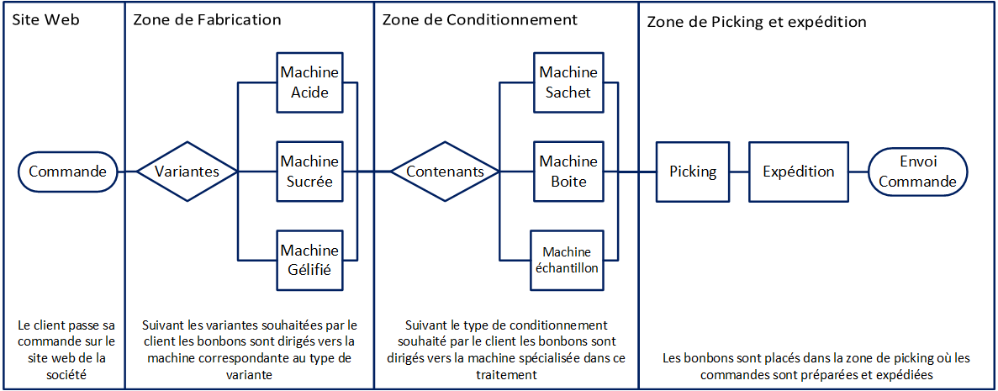

Voici le Diagramme de flux qui représente le fonctionnement de l’entreprise. Le processus commence lors de la création d’une commande d’un client sur le site web de la société. Ensuite les Bonbons sont fabriqués dans la zone de fabrication découpée en 4 partie chacune responsable d’un type de variantes par rapport à la commande effectuée par le client. Ensuite, suivant le conditionnement choisi les bonbons sont insérés dans leur conditionnement par des machines spécialisées dans un type de contenant. Les lots de bonbons fabriqués sont ensuite placés dans la zone de picking où les commandes sont mises préparer et ensuite expédier au client.

## Générateur de données

### Introduction

Le générateur de donnée a pour but de créer des pools de commandes afin de pouvoir simuler une production se rapprochant au maximum du réel. Celui-ci va donc simuler une commande effectuée sur internet par un client, et choisir les différents bonbons et types ainsi que le contenant et leur nombre. Ces données sont ensuite utilisées pour simuler la fabrication et le conditionnement de la commande afin d’avoir une estimation sur le temps total de production de la commande.

Après un POC technologique sur le langage de développement nous avons fait le choix d’utiliser le C#. Contrairement au Java le .Net contient plus de fonctionnalité pour travailler avec une Base de données Oracle. Nous avons également utilisé le Framework Entity nous permettant de générer nos Model relationnels correspondant à la BDD. Je générateur créera donc des commandes ainsi que des lignes de commandes si le client souhaite commander plusieurs types de produits différents.

### UML

UML V1

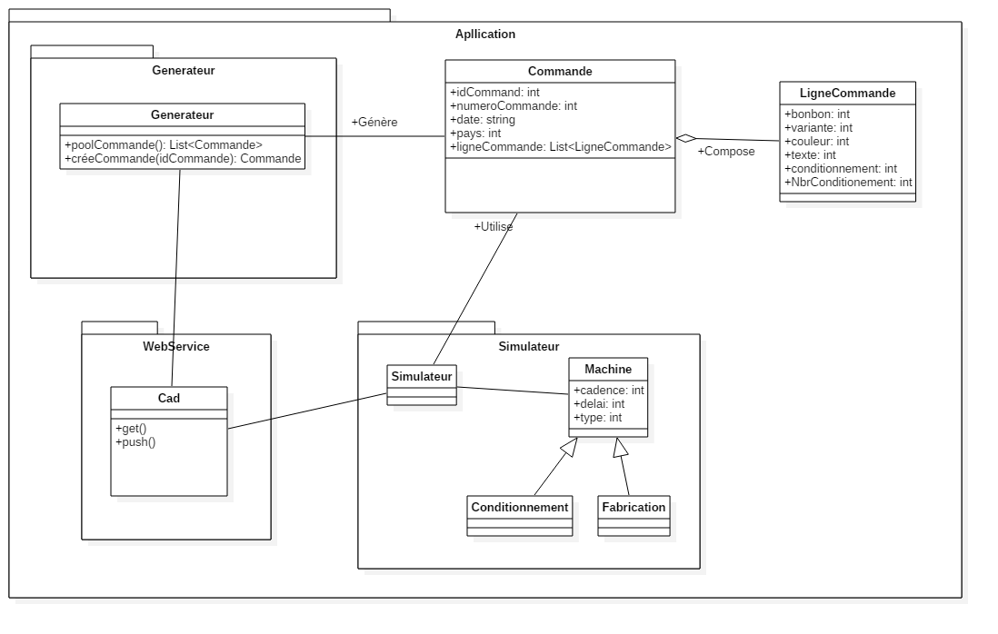

On observe ci-dessus un premier jet de l’UML de l’application, avant la phase de développement. Lors de la phase de développement, certaines problématiques se sont soulevées (notamment l’idée de fonctionner avec le framework Entity plutôt qu’un webservice) et certaines idées se sont précisées afin de donner la version 2 ci-dessous (représentant l’application actuelle).

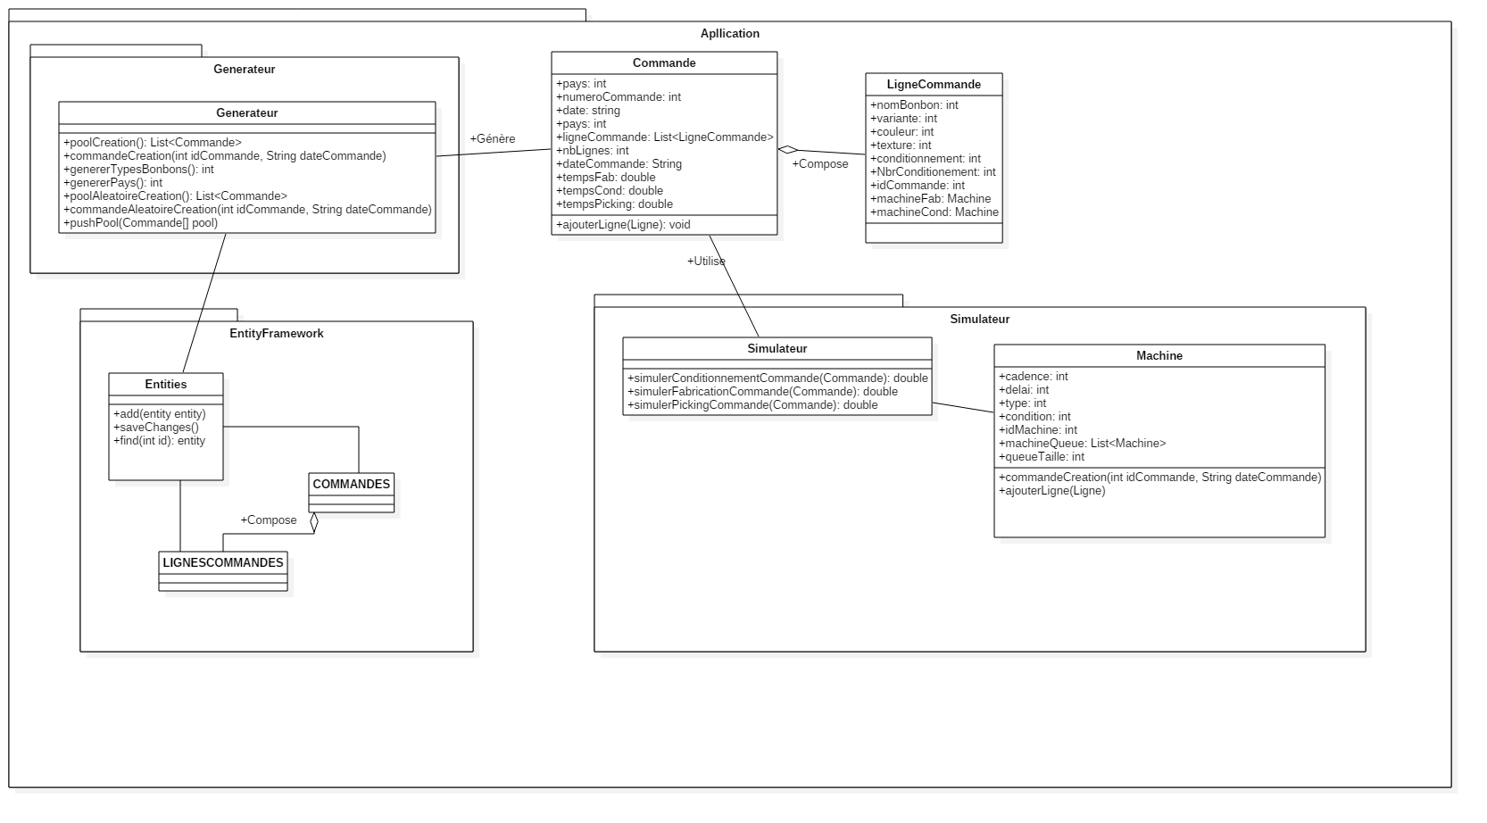 UML V2

### Développement

L’application, développée en C#, est découpée en 2 parties. Une partie génératrice de données qui va créer des commandes et une seconde partie Simulateur que va simuler la production des commandes.

Le but principal de l’application est de générer des données cohérentes avec le générateur de données, simuler et récupérer leur temps de trajet dans la supply chain à l’aide du simulateur, puis enfin envoyer le tout à l’aide du générateur à la base de données Oracle.

**Générateur de données**

Il génère des commandes aléatoires, mais cohérentes avec les statistiques des commandes de l’année passée. Ces données font partie des données paramétrables dans le fichier de configuration de l’application. Admettons que l’année passée le pourcentage de commandes effectuées en France ait été de 25%, les commandes que créera le générateur auront 25% de chance d’être des commandes effectuées en France.

Le générateur de données permet également d’envoyer les données via le Framework Entity vers la base de données Oracle. Pour cela il se charge de copier les attributs des objets commandes de l’application dans les objets commandes de la base de données Oracle, puis les envoie à Oracle.

**Simulateur de données**

Il permet de simuler, calculer et stocker dans les objets Commandes et LignesDeCommandes des attributs relatifs à la durée nécessaire pour leur fabrication, conditionnement ou encore préparation, ainsi que les machines utilisées pour telle ou telle ligne de commande.

Le simulateur simule le trajet de la supply chain avec des algorithmes non optimisés, de façon à reproduire le fonctionnement de l’entreprise. Par exemple, une commande de bonbons sucrée passera dans une machine qui acceptera les bonbons sucrés, mais celle-ci sera sélectionnée au hasard sans tenir compte de sa liste d’attente ou de la perte de temps entraînant un changement de tête de la machine.

## KPI et Tableau de bord

Afin de visualiser nos donner par services, pour nous permettre d’apporter des informations claires sur l’analyse de l’existant et de nous permettre de mesurer l’évolution de la performance de l’entreprise. Pour cela il nous faut disposer des outils permettant d’analyser le fonctionnement, les flux, les processus, identifier les marges de progressions.

Les KPI (Key Performance Indicator) sont des outils qui répondent à ce besoin.

Nos tableaux de bord s’appuieront sur les indicateurs. Les KPI permettent de ressortir rapidement les points à améliorer et les causes de dérive de coûts, des délais ou de la qualité.

Le choix de ces indicateurs est primordial et dépend de chaque service ainsi que des objectifs principaux de l’entreprise (le respect des délais, la réduction des coûts logistiques, etc.).

Pour chaque service, nous avons choisi un KPI :

Dans le service Fabrication :

* Machine-Variante/Cadence : nous l’avons choisi comme KPI, afin de nous permettre d’avoir une vue sur la production, Les machines produisent des variantes de bonbons à des cadences variables. A des vitesses différentes, des cadences lentes pénalisent en général les profits alors que des cadences trop rapides rendent le contrôle de qualité plus difficile. Il est donc important d’avoir une vue à ce niveau.

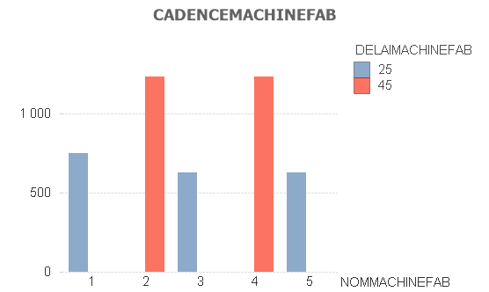

Machine-variante/délaiChangO : Cet kpi, nous permet d’avoir le délai permettant à un bonbon acide de basculer dans une machine (sucré) pour un bonbon acide sucré par exemple, cela nous permettrait d’avoir le taux de disponibilité des machines voire le taux de rendement.

Service de Conditionnement :

* Machine-Packaging/Cadence & délaiChangO : ils définissent e **processus de conditionnement** et/ou d’assemblage car ils conditionnent la **performance finale** des unités de production. Cela nous permet d’avoir une vue sur chaque machine par packaging en fonction de la cadence, cela nous permet d’avoir aussi la productivité de chaque machine vu le cout élevé de ces machines.

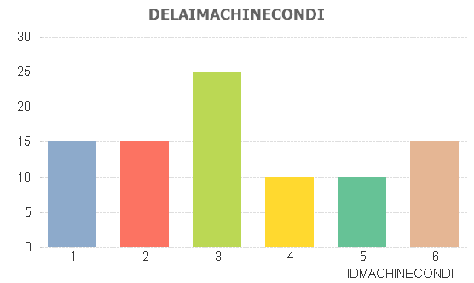

En y : le délai

En x : le machine

Service d’expédition : Nous avons définis pour ce service des kips de type :

* + - Commande /pays

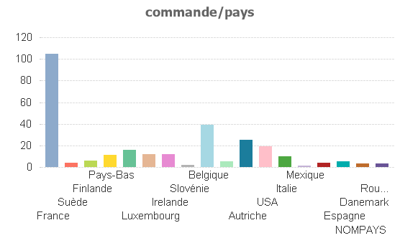

En y : nombre de commande

En x : pays

* + - Transport/répartition (%)

Service d’achat : au niveau de ce service,

Bonbon/répartition (%) : cet indicateur nous permet d’avoir les répartitions sur l’évolution des couts de chaque bonbon sur l’année en cours et sur l’année n-1

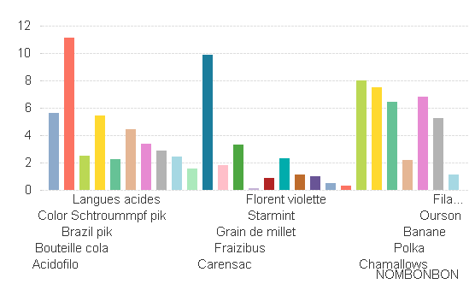

Bonbon/ (coutFab, coutExp, CoutCondi, FraisGénéR) (à mettre par prix de vente) : ici on aura le cout global de chaque bonbon et de voir les écarts par rapport à la vente d’un bonbon.

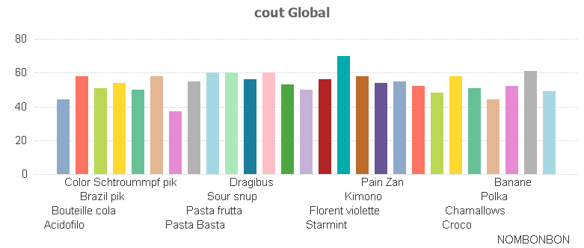

En y : le pourcentage du cout total

En x : les bonbons

Commande/période :

Bonbon/prix de vente pour Sachet, boite, unitaire(échantillon) : on aura une vue sur le prix de chaque bonbon et avec des opérations savoir lesquels se vendent le mieux.

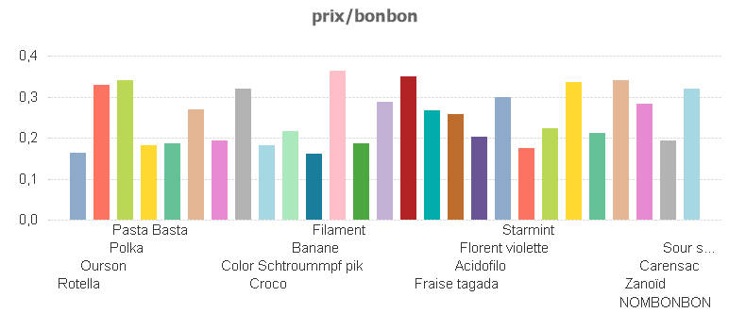

Chiffre d’affaire : Le chiffre d’affaires représente la valeur des ventes. Ceci a pour objectif de faire progresser, au mieux de maintenir, le chiffre d’affaires. De faire une comparaison sur le chiffre d’affaire par année, une telle vue pourrait nous aider à voir aussi si on est en dessous de nos objectifs.

Service de maintenance : NbChangemOutils/jrs

## Environnement de stockage des données

L’entreprise dispose d’une Base de données No/SQL où sont enregistrées les commandes. Suite à un cyber attaque toutes les données de MongoDB sont inaccessibles. Nous avons donc utilisé l’ancien serveur Oracle avant l’arrivée du nouveau serveur MongoDB. Une fois le serveur No/SQL opérationnel nous avons mis en place un ETL pour basculé les données entre Oracle et MongoDB

### Merise

Afin de modéliser notre base de données Oracle nous avons utilisé la méthode Merise qui permet de définir un dictionnaire de donné, les relations entre nos différentes entités et de nous générer un MPD SQL permettant la création de la Base de données. Nous avons utilisé le logiciel Jmerise qui permet de modéliser les MCD, MLD et MPD.

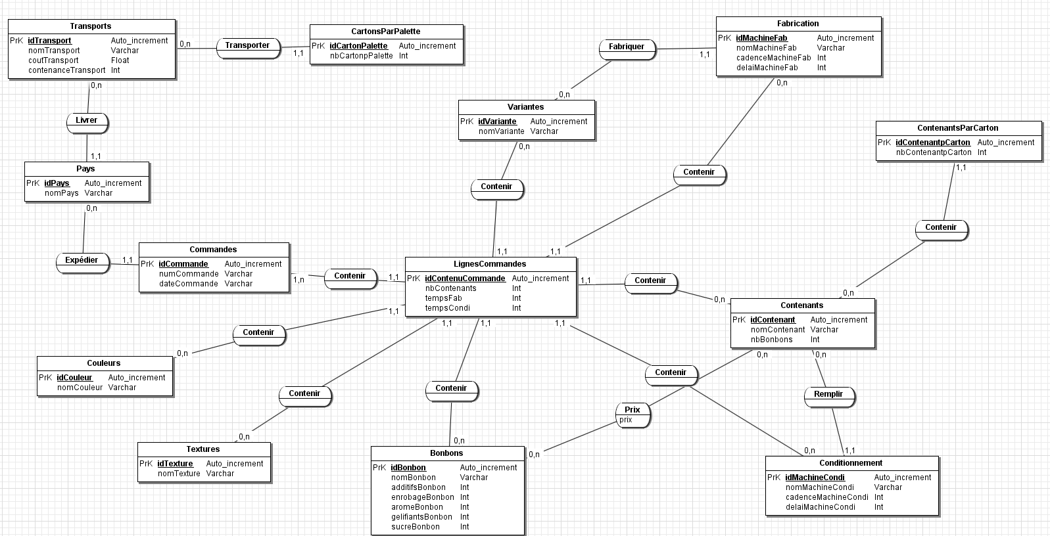 **MCD**

Le MCD est la seconde étape, après l’élaboration du dictionnaire de données, de la méthode Merise. Il présente les différentes entités de notre projet ainsi que le type de relation qu’elles peuvent avoir entre elles. Dans cette étape il est primordial de définir correctement le type de relation que les entités ont entre elles (1:1 ; 0:n …). Ensuite l’application nous génère un MLD.

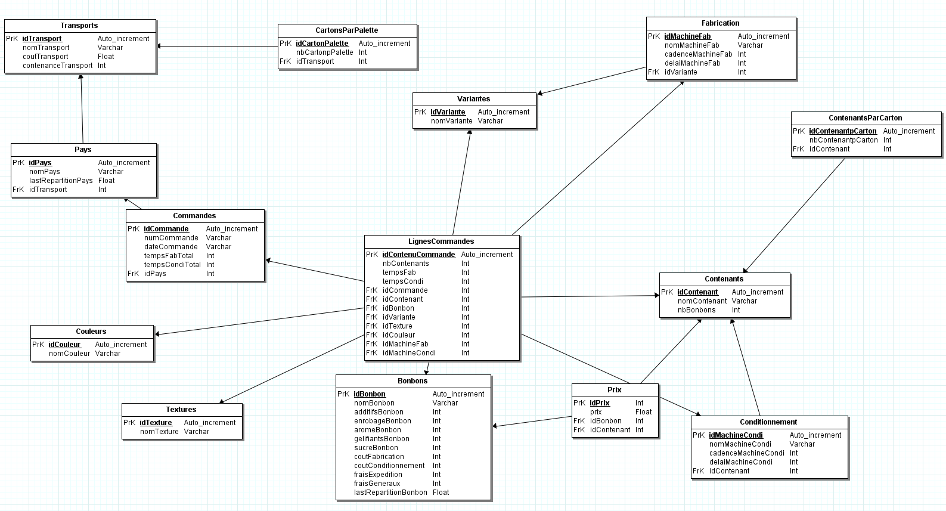**MLD**

Elle MLD est une vue globale de l’architecture de notre BDD. Il crée des clés étrangères ou des tables de transition suivant les types de relations.

Dans notre cas nous avons une Table commandes qui est composées de plusieurs lignes de commandes. Une ligne de commandes est la référence d’un produit et du nombre commander par le client. Nous avons également des tables pour les machines récapitulant leurs cadences et délais. Ensuite Jmerise nous génère un MPD SQL qui nous servira a créé notre base de données.

Après la création de notre BDD, nous avons créé un script d’insertion des données fournies pour le projet. Nous avons donc inséré toute les listes des bonbons et leur composition, les pays et transport d’expédition ainsi que les détails des machines. Ce script est disponible sur notre Git et reproduira la Base de données sur la quel nous avons travaillé.

### Base de données

Avant d’insérer notre script SQL de création de la BDD nous avons installé et configuré notre base sur le réseau. Nous avons créé un utilisateur générique qui sera propriétaire de la base de données et nous lui avons donnée tous les droits LMD et LDD. C’est l’utilisateur qui sera utilisé par le générateur de données et l’ETL. Nous avons donc inséré notre script SQL avec cette utilisatrice qui a créé notre BDD. Ayant rencontré des contraintes d’envoi de donnée via l’ETL nous avons créé des tables temporaires pour les commandes et les lignes de commandes qui contiendront les nouvelles commandes créées qui ne sont pas encore dans la Base de données MongoDB. Pour cela nous avons développé un trigger qui va écouter les 2 tables Commandes et Ligne de commandes. À une insertion dans l’une d’elles, il va vider la table temporaire correspondante et ajouter les nouveaux champs. Pour les commandes l’ETL ne travaillera que sur ces 2 tables.

La conception de la base de données relationnelle avec Merise étant terminée, nous avons, dans un premier temps, installé Oracle. Une fois cette installation effectuée, nous l’avons configuré afin que les autres machines du réseau puissent s’y connecter.

Nous avons créé un utilisateur générique, avec tous les droits LMD et LDD, qui sera propriétaire de la base de données. Il est utilisé par le générateur de données ainsi que par l’ETL (Talend). Nous nous sommes servis de cet utilisateur pour créer les différentes tables composant le MLD, à l’aide de scripts.

Ayant rencontré des contraintes d’envoi de données via l’ETL, nous avons décidé de créer deux tables temporaires :

* Table temporaire de commandes : contient les nouvelles données insérées dans la table commandes.
* Table temporaire de lignes de commandes : contient les nouvelles données insérées dans la table lignes de commandes.

Ces deux tables nous permettent donc de stocker que les nouvelles données et non pas toutes les données contenues dans les tables Commandes et Lignes de Commandes.

Nous avons également mis en place des triggers dans le but de se déclencher lorsque de nouvelles données sont insérées dans les tables Commandes et Lignes de Commandes et, de récupérer ces données pour les stockées dans les tables temporaires. Ainsi, l’ETL travaillera qu’avec les deux tables temporaires.

Dans un second temps, nous avons installé et configuré la base de données MongoDB. Nous avons créé une base de données afin de stocker les collections nécessaires à la mise en place des tableaux de bord.

Une fois les deux bases de données configurées, nous nous sommes intéressés à l’ETL. Cet outil nous permet de synchroniser de manière massive des informations entre Oracle et MongoDB. Pour cela, nous avons effectué de multiples tests sur différents ETL afin de choisir celui qui correspondait le mieux à nos besoins. Nous avons choisi l’outil qui nous paraissait le plus complet et fonctionnel : Talend Big Data.

### Talend

Nous avons installé Talend sur la machine virtuelle contenant Oracle. Afin de pouvoir effectuer les connexions entre MongoDB et Oracle, nous avons dû télécharger et ajouter des composants dans cet outil. Nous avons créé un projet dans lequel nous avons créé une connexion avec Oracle dans le but de récupérer toutes les tables et leurs données. Nous avons, ensuite, ajouté un composant permettant de faire des jointures entre les différentes tables. Après avoir récupéré toutes les tables et données voulues, nous les avons converties en document JSON afin de les envoyer dans MongoDB.

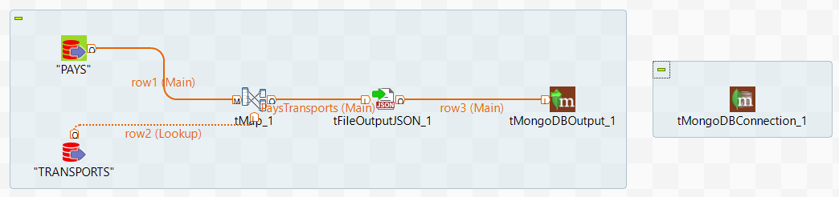

L’ETL ne se lançant pas automatiquement, nous avons transformé notre projet Talend en fichier batch, pour pouvoir utiliser le planificateur de tâches de Windows, et donc pour pouvoir le lancer de manière régulière et automatique.

## Théorie des graphes

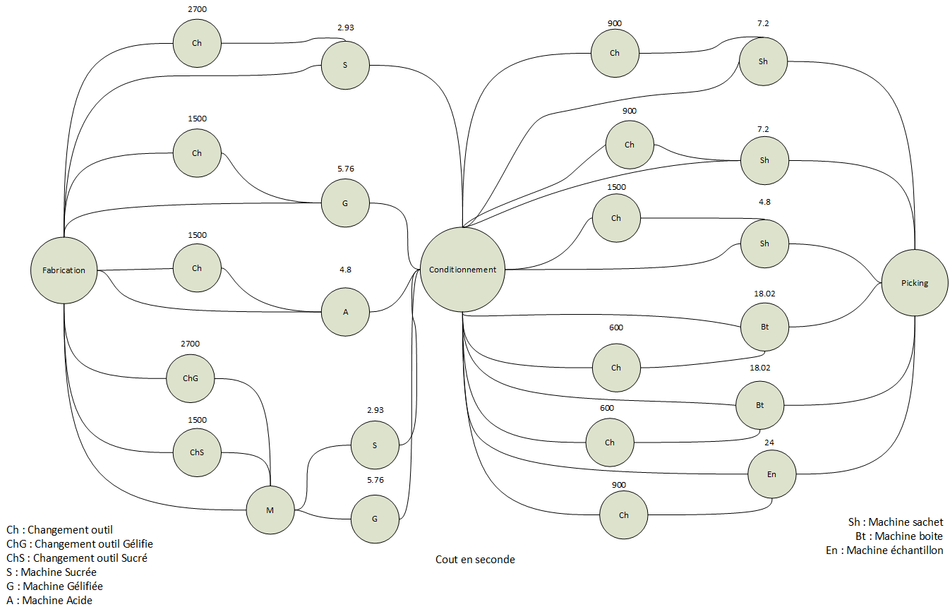

Ce diagramme modélise la production des bonbons. Il évalue le cout de production des bonbons en seconde suivant sa variante et son type de conditionnement. Chaque bonbon à le choix entre 2 chemin pour atteindre les machines, soit il doit effectuer un changement d’outil, dans ce cas on rajoute le cout de changement à la production, soit l’outil est le même que précédemment et ce cout n’impacte pas la production du bonbon.

## Bilan BI

|  |  |
| --- | --- |
| Problèmes | Solutions |
| Les machines de fabrication et de conditionnement doivent gérer les changements de têtes. A chaque nouveau type de bonbons la machines doit prendre du temps pour changer sa tête | Il faut parcourir l’ensemble des types de bonbons assigné à la machine de fabrication ou de conditionnement et les classé par type de façon à ce que l’on ne revienne pas sur une tête utilisée précédemment. |
| Dans la partie fabrication une machine peut fabriquer des bonbons de types gélifiés et des bonbons de type sucrés. | Grâce à la théorie des graphes l’on peut estimer le coût d’une commande par rapport à aux types de bonbons qui la compose. L’on compare donc le cout total de fabrication des bonbons sucré et gélifié et celui des 2 qui est le plus chère sera dispatcher sur les 2 machines. |
| Dans la partie Conditionnement une machine de sachet est plus rapide que les autres mais son cout de changement de tête est plus élever | On utilise également la théorie des graphes pour estimer le cout de conditionnement d’un type de bonbon sachet d’une commande. Les bonbons qui auront le cout le plus élevé iront dans cette machine tant dis que les autres seront dispatcher sur les autres machines par type. |
| Dans la zone de picking les références de bonbons sont placé aléatoirement dans les 40 gares disponibles. | L’on pourrait attribuer une commande ou partie de commande (suivant la taille) par gare pour éviter au carton de préparation de commande de s’arrêter dans plusieurs gares. Celui-ci ne s’arrêterai qu’une fois et irait, ensuite, directement en zone d’expédition. |
| Certains bonbons sont plus chers à fabriquer alors que leur prix de ventes est plus faible par rapport à d’autres. | Fixer des prix aux bonbons proportionnellement à leurs couts totaux de fabrication. |

Le but de ces solutions est d’optimiser et réduire au maximum le temps de production total en essayant de se rapprocher au maximum de la rupture de fabrication.

# Bilan

Thomas

Ce projet a été, au niveau technique, un grand bol d’air frais pour moi car j’ai pu me consacrer à la partie développement ainsi que vraiment découvrir pour la première fois le langage C#.

Travailler sur un projet qui reliait différents thèmes abordés récemment (Oracle, les middlewares, etc…) m’a permis de mettre en application ce que l’on a appris ces dernières semaines.

Le groupe de projet dans lequel j’étais était particulièrement dynamique, il y régnait une très bonne entente et nous avons avancé sans accrocs, avec une gestion de projet clairement maîtrisée par l’ensemble du groupe, et très bien orchestrée par Gaëtan.

La réalisation de ce projet est donc pour moi une expérience très positive.

Zac

Le projet s’est déroulé dans une bonne ambiance, ce qui a permis d’avancer ensemble dans de bonne condition malgré un début de projet difficile dû au manque de clarté du sujet.

J’ai rencontré quelques difficultés au début du projet concernant la communication entre Oracle et les autres machines du réseau. Grâce à l’aide de mon chef de projet Gaëtan LOPEZ CUTILLAS, j’ai pu résoudre ce problème sans perdre trop de temps. Une autre difficulté rencontrée a été de choisir le bon ETL et de le prendre en main. Le manque d’information sur son utilisation avec Oracle et MongoDB a été un peu compliqué. Cependant, j’ai su prendre en main l’outil à temps pour ne pas être trop en retard sur le planning.

Le reste du projet s’est bien déroulé grâce à l’esprit d’entraide très présent au sein de notre groupe.

De manière générale, ce projet m’a permis de mettre en pratique mes connaissances sur les bases de données relationnelles et non relationnelles. Il m’a également permis de prendre en main l’ETL Talend, et d’effectuer des transferts de données.

François

Pour ma part ce projet s’est bien passé omit le fait que tout n’était pas définis au lancement avec des manquements de donner et une cohérence dans le sujet. Je peux dire que le groupe s’est bien débrouillé, chacun avec ses taches bien définit avec un bon chef de projet, il y a eu une bonne cohésion. Cela m’a permis d’une façon de me familiariser avec les problématiques BI

Gaetan

Pour conclure, ce projet est bien dans les facettes et les technologies abordées. Par contre, pour moi, cela a été un des plus compliqué à mettre en œuvre (et je prends en compte le projet Réseau de fin A2). A chaque décision, nous avions un problème de plus à surmonter.

Personnellement dans la vie de tous les jours, j’aime bien les challenges. Là il devait en avoir un peu trop. Avec un peu de temps en plus et de recherche nous aurions pu terminer le projet. Nous avons touché le maximum de partie comme la base de données avec les Merise mais aussi Oracle,et MongoDB et l’ETL pour la connexion entre le deux. Le générateur de données pour remplir nos tables « Commande » et « Ligne de commande ». La Business Intelligence avec le tableau de bord nous permettent de prendre des décisions. Mais aussi la Théorie des graphes afin d’optimiser globalement notre projet et notre entreprise. J’aimerais donc remercier les membres de mon groupe pour ne pas avoir flancher sur les tâches à effectuer, Mathieu KISTER pour ses conseils et Sébastien LOILLIEUX pour ses directives du projet.

# Annexes

## Scrum

Revenir à la partie Gestion de projet - Scrum

30 juin 2017

Scrum 1

Zac : Hier j’ai effectué les installations de MongoDb et Oracle et j’ai commencé le dictionnaire de données et le MCD avec Gaëtan. Aujourd’hui je vais m’occuper continuer le MCD, le peaufiner, et donc crée l’instance dans Oracle. Je vais aussi créer la BDD dans MongoDb. Et ensuite je m’occuperai de l’Etl avec François. Et si j’ai le temps j’injecterai des data aléatoire pour commencer des premiers jets sur Qlikview.

François : Hier j’ai effectué le POC de Talend j’ai remarqué qu’il est trop gourmand, j’étudie Logstash ce matin. Je fais l’installation et la configuration et les tests avec MongoDb. Je pense qu’on va abandonner Talend, car il trop gourmand pour nos VM. Ensuite je ferai un point avec Zac pour le mettre en place rapidement.

Thomas : Hier j’ai effectué un Poc pour le middleware et le générateur (Java – C#) je suis parti sur du C#, car j’ai trouvé plus de sources pour la connexion avec webLogic. J’ai développé la version 1 du générateur. La première version ne fait que de générer un premier pool de donnée, les futures versions seront avec le simulateur. La 3.0 sera une version plus réelle suivant les infos de commandes qu’on recevra du créateur du sujet et la 4.0 sera avec la connexion à la BDD. Aujourd’hui je vais peaufiner le générateur en attendant tes disponibilités pour commencer le simulateur.

Gaetan : Hier je me suis occuper de la repartions des taches, crée le Gant, j’ai commencé l’intro du Rapport et j’ai fait un petit diagramme représentant le fonctionnement de la production de bonbons. J’ai aussi travaillé pour la partie Merise. Aujourd’hui je vais travailler avec Thomas et on va surement débuter de développement de la simu et faire un travail d’analyse et commencer à modéliser l’appli (UML).

4 juillet 2017

Scrum 2

Zac : Hier j’ai travaillé sur la connexion entre Oracle et MangosDB avec l’ETL Talend. Il a fallu savoir comment fonctionne Talend, mais ça a fini par être fonctionnel. J’ai donc installé Talend, j’ai essayé une connexion avec oracle en suivant des tutos sur internet. Une fois avoir récupéré les tables, car la connexion oracle a fonctionné, j’ai récupéré ces données et transformé ces fichiers JSON avec Talend. J’ai un visuel sur les tables avec Talend. Je ne fais pas de SQL, il s’agit d’installation de composants qui font le lien. D’autres composants servent à faire la connexion avec MongosDB. L’ETL change de port tout le temps. En fin d’après-midi j’ai mis en place pour toutes les autres tables et j’ai vérifié que ça marchait bien des deux côtés.  
Aujourd’hui je vais m’occuper du jeu de données : créer des fausses données pour que François puisse faire ses tableaux de bord (Qlikview), après en fonction de si on a besoin je ferai les KPI avec François.

François : Hier j’ai testé l’ETL logstash. J’ai rencontré quelques problèmes surtout au niveau de la connexion entre logstash et Oracle. Je n’ai pas réussi à me connecter à la BD. On m’a dit qu’il fallait que je me mette en bridge avec une adresse IP fixe donc j’ai pu, je pense, régler le problème (il faut tester). L’après-midi, j’ai pu me connecter avec Qlikview sur le talend qui venait alors d’être fonctionnel (à la BD Mangos).  
Aujourd’hui je vais définir les KPI le matin, l’après-midi je vais faire des vues.

Thomas : Hier matin j’ai terminé la partie fabrication sur le simulateur, ensuite l’après-midi je me suis mis au conditionnement qui a été terminé dans la foulée, car j’ai essayé de rester très générique sur la partie fabrication, ce qui m’a permis de reprendre pas mal de choses sur la partie conditionnement. L’histoire des versions également a été revue, notamment parce que les attentes des clients ont changé vu le délai très court pour terminer le projet. La V2 est donc la version avec la simulation du conditionnement fonctionnel (c’est le cas aujourd’hui), la V3 comprendra le picking. Peut-être, à réfléchir, faire une V4 afin d’améliorer le générateur pour qu’il génère des données logiques par rapport aux données de l’année dernière (selon le temps qui restera). Enfin, je vais faire une V5 qui simulera la partie Fabrication avec un algorithme amélioré par rapport à la V1. En effet la V1 suit l’algorithme de l’entreprise : c’est-à-dire que les bonbons vont aléatoirement dans une machine parmi les machines qui peuvent accepter le bonbon.  
Ce matin je vais peaufiner le fichier de configuration que j’ai démarré hier, ainsi que mettre à jour l’UML suite aux modifications qui ont eu lieu.

Gaetan : Hier matin j’étais avec zac pour connecter le middleware à la base de données Oracle. On a résolu le problème qu’on avait avec le port 1521, il n’était pas considéré en entrant et sortant, peut-être que le fait que la VM soit en bridge et NAT faisait des conflits. J’ai commencé des procédures stockées, j’ai été un peu bloqué, car je rencontre un peu des problèmes au niveau des fonctions, en fait de pouvoir retourner des données sous forme de listes par exemple. Avec Zac on avait fait la liste de toutes les procédures et fonctions qui seraient intéressantes pour l’application, j’ai commencé à les développer, ce n’est pas encore fonctionnel, mais le webservice détecte le package. L’après-midi j’ai continué un petit peu le rapport, la partie présentation du projet (que je vais finaliser dans la journée). J’ai discuté avec Viktor qui m’a parlé d’un framework qui permet de créer des modèles à partir d’une BD Oracle (c’est un plugin) qui permet à la connexion à la BD Oracle. Au niveau des entity, c’est ce plug-in qui est rajouté pour comprendre Oracle. J’ai créé les entités, le planning me propose toutes les tables : je n’ai qu’à sélectionner les tables pour lesquelles je veux créer un objet. C’est à finaliser, car j’ai eu une erreur au niveau de l’installation.  
Je vais voir avec Thomas s’il peut voir si ça fonctionne avec son PC, parce que cela vient peut-être de la configuration de mon visualstudio ou de mon PC.  
Je vais continuer le rapport aujourd’hui et ensuite passer avec François et Zac sur les vues.

5 juillet 2017

Scrum 3

François : Hier j’ai établi les KPI avec Zac. Ensuite on a essayé d’avoir les tableaux de bord par service. On aura le nombre de bonbons qu’on fabrique par jour, machineVariance/cadence, … On a découpé les services en : service de fabrication, conditionnement, préparation de commande, achats, expéditions et maintenance des machines. On peut tenter de dresser un tableau de bord pour le service de préparation de commandes en fonction des commandes que l’on reçoit, sans pour autant le simuler. Diagrammes circulaires, histogrammes, et courbes.  
J’ai déjà des tableaux de bord pour la fabrication et le conditionnement.

Aujourd’hui, je vais travailler sur les TdB du service expédition et cette après-midi sur les TdB achats. Si j’ai le temps, je vais également travailler sur les TdB du service maintenance.

Thomas : Hier j’ai fait quelques patchs sur l’appli, notamment au niveau du fichier de configs, pour coller aussi avec la base de données Oracle afin de pouvoir push les données. J’avais démarré la partie simulation du picking mais elle est sortie du scope du projet suite aux instructions du client. Ensuite avec Gaëtan j’ai mis en place le framework Entity et la connexion à la BD Oracle. Le push de données est fonctionnel.  
Ce matin je vais améliorer le fichier de config et faire en sorte que les données générées correspondent avec les données de l’année dernière (elles sont encore en aléatoire). Cet après-midi, je pense que je vais faire l’UML et, si j’ai le temps, démarrer la partie optimisation de la fabrication.

Zac : Hier je me suis occupé des KPI avec François le matin. Ensuite je me suis occupé de faire les scripts pour pouvoir effacer la table et effectuer le DUMP sur Oracle. J’ai aussi un peu travaillé sur Talend, car il y avait un petit problème de connexion. Sur Talend, si on veut migrer les données de la base Oracle à la base MangosDB, le problème avec Talend c’est qu’il prend toute la base et non pas juste les données mises à jour. Il faudra faire un script pour l’automatiser ET pour récupérer uniquement les données modifiées. Nous avons trouvé une solution lors du Daily : Il s’agirait de créer sous oracle 2 tables « lignesdecommandessql » et « commandessql » qui serait alimenté par un trigger présent sur les tables « lignesdecommandes » et « commandes ». Ce sont ces tables SQL qui alimenteront par la suite MongosDB, et qui seront clean à chaque fois que les données seront push sur MongosDB.

Gaëtan : Hier matin j’ai continué le rapport. Au niveau du rapport, j’ai une grosse partie de la gestion de projet où j’ai mis WBS, Gantt, présentation des outils utilisés, présentation de l’équipe et diagrammes de flux. Je n’ai juste pas encore parlé de la méthode Scrum. J’ai aussi fait quelques tests avec Entity sur ma machine, qui ne se sont pas très bien passés. L’après-midi on est passé sur la machine à Thomas et avec les conseils de Viktor nous avons réussi l’installation. On a ensuite, comme l’a dit Thomas, réussi à push les données.  
Ce matin je vais démarrer la première partie du rapport qui est la description du générateur de données et cet après-midi je vais passer la journée sur le rapport. Je risque de venir vous embêter pour avoir plus de précisions sur l’infrastructure par exemple, etc… Il faut aussi que je fasse l’UML de déploiement.